LTS Laufzeit-Stopp-Bedingungen
⯇ Zurück zu Editoren in der Siedlungsentwässerung
Weiter nach LTS Globale Einstellungen> ⯈
Menüpunkt: Editoren > Langzeitstatistik > LTS Laufzeit-Stopp-Bedingungen
Handbuch: Collection System User Guide, section 9.1.5: Run Time Stop Criteria

Einleitung
Die Endzeiten der Simulationsereignisse aus der Jobliste können (optional) noch weiter untersucht und gegebenfalls an Hand festgelegter Stopp-Kriterien hinausgezögert werden. Die Laufzeit-Stopp-Bedingungen beziehen sich auf die hydrodynamische Berechnung im Kanalnetz und werden parallel zur Simulation überprüft. Mit Hilfe der Laufzeit-Stopp-Kriterien kann sicher gestellt werden, dass keine Informationen - durch ein verfrühtes Abbrechen der Simulation - verloren gehen. Als Beispiel könnte man hier den Wasserspiegel in einem Retentionsbecken mit einem Wehr für die Mischwasserentlastung überprüfen. Auch wenn das Niederschlagsereignis schon vorüber ist, wird das Wasser solange über das Wehr entlasten, bis der Wasserspiegel im Becken auf die Überfallhöhe (Wehr) abgesunken ist. Bei Untersuchung der Mischwasserentlastung muss daher der Stoppzeitpunkt für die LTS-Simulation mit Hilfe der Laufzeit-Stopp-Bedingungen verändert werden.

Dialogfeld
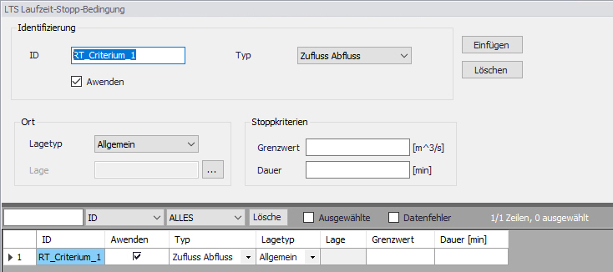
ID  (MUID) | eindeutige ID; Textfeld, maximal 40 Zeichen
Typ  (ConditionNo) | Zufluss-Abfluss: Differenz über das gesamte System (als Lagetyp ist lediglich "Allgemein" möglich)  Abfluss (Abfluss an einem Element / im gesamten System)  Gesamtvolumen (z.B. in einem Rückhaltebecken)  Füllgrad  Tiefe (Wasserhöhe in einem Knoten / Becken)  lokaler Durchfluss (ähnlich wie "Abfluss" kann aber auch z.B.: für eine Haltung definiert werden.
Anwenden  (ApplyNo) | An- und Abwählen des Joblisten-Kriteriums
Lagetyp  (LocationNo) | Die räumliche Zuweisung der Bedingung wird festgelegt. Gewählt werden kann:  Allgemein (das gesamte System)  Liste (zuvor erstellte Auswahlliste)  Auslauf  Knoten  Haltung  Wehr  Schieber / Durchlässe  Pumpe  Ventil
Lage  (LocationID) | Entsprechend des Lagetyps muss hier ein Element oder eine Auswahlliste gewählt werden
Grenzwert Stoppbedingung  (StopValue) | Definierter Grenzwert der erreich/unterschritten werden muss, damit die Stoppbedingung als erfüllt gilt
Dauer Stoppbedingung  (StopTime) | Zeitdauer, über die der Grenzwert erreicht/unterschritten werden muss, damit die Stoppbedingung als erfüllt gilt

Technische Details
Es können beliebig viele LTS-Laufzeit-Stoppbedingungen definiert werden. Je nach Fragestellung sollen diese Bedingungen darauf abzielen, dass das Simulationsereignis so lange andauert, bis das vorhergehende Niederschlagsereignis im Kanalnetz keine Auswirkungen mehr zeigt (=Trockenwetterabfluss). Bei der Definition von mehreren Laufzeit-Stoppbedingungen wird das Simulationsereignis erst dann beendet, wenn sämtliche Kriterien erfüllt sind.

